**Video 23 (PHP Reporting)**

Bahasa pemrograman PHP dapat mengubah source code menjadi dokumen dalam bentuk PDF. Dengan mengubah php menjadi pdf memungkinkan kita untuk membuat laporan /rekapitulasi, invoice/kuitansi, form isian, dll. Untuk mengubah file php menjadi pdf terdapat beberapa cara,yaitu:

1. Fitur bawaan browser

Langkah-langkah:

1. Buka browser
2. Klik kanan pada halaman yang ingin di buat pdf

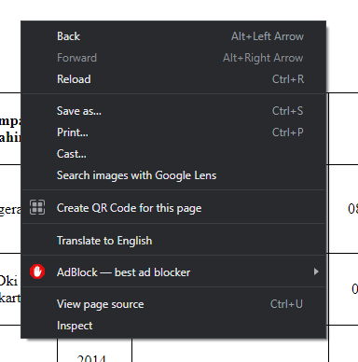

1. Pilih print



1. Simpan file dengan format PDF

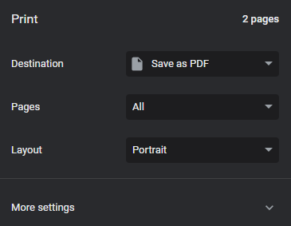

1. Klik simpan

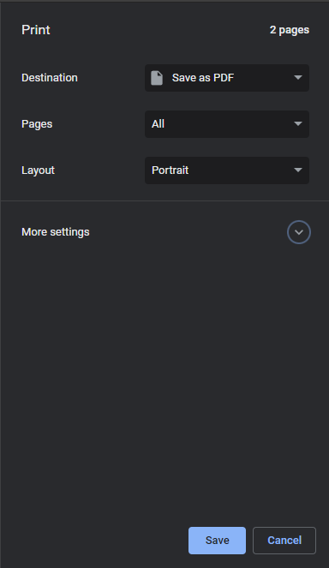

Metode ini akan menyimpan file sama persis dengan tampilan webnya, terkadang kita hanya ingin membuat pdf pada bagian tertentu saja. Untuk mengatasi hal ini, kita dapat menggunakan CSS. Cukup menambahkan sintaks @media print{…}.

Contoh:

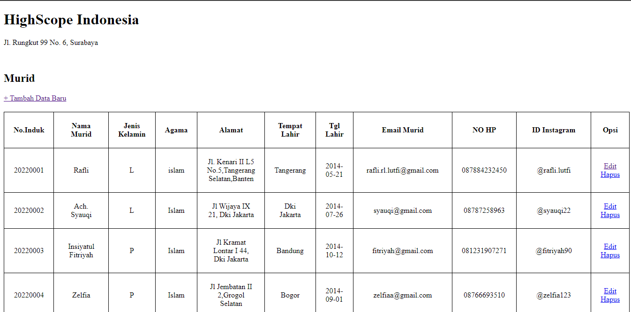

Kita ingin menghilangkan nama jalan, dan tulisan “+tambah Data Baru”. Caranya adalah dengan menambahkan kode pada css. seperti berikut.

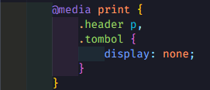

.header p adalah selector untuk nama jalan, sedangkan .tombol ada nama kelas dari “+tambah Data Baru”. Kedua selector ini diberi property display: none agar hilang ketika di print. Hasilnya seperti gambar berikut:

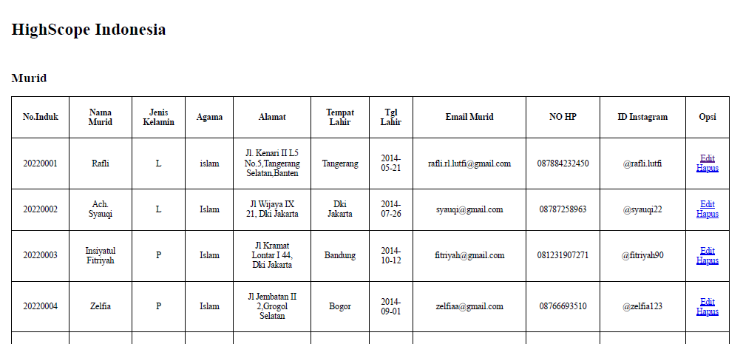

1. Library PHP (mpdf)
   1. Install mpdf menggunakan composer
   2. buat sebuah tag <a> untuk mencetak halaman

contoh:



* 1. Buat file baru dengan nama cetak.php
  2. Panggil vendor mpdf menggunakan require once sebagai berikut:



* 1. Buat variable baru dengan nama $html, lalu di dalamnya berisi elemen html yang ingin dibuat menjadi pdf. (perhatikan tanda kutip satu(‘ ’) dan kutip dua(” ”)
  2. Apabila ada sintaks php dalam html yang ingin dibuat menjadi pdf, perlu ditutup terlebih dahulu. Kemudian buat variable baru dengan nama yang sama ($html) lalu di *concat*.

Contoh:

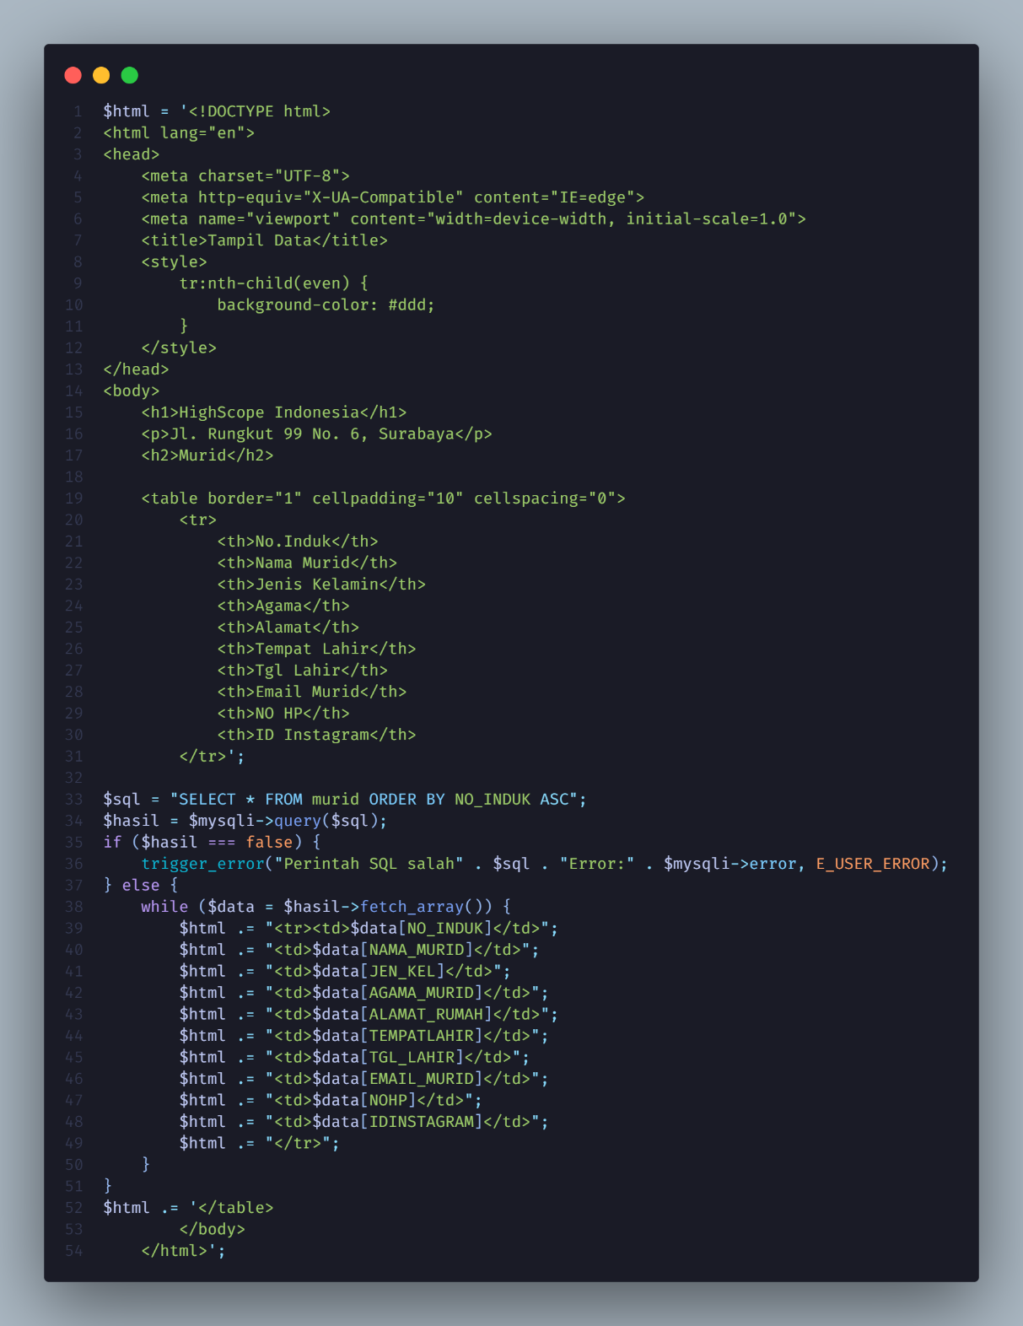



* 1. Melakukan konfigurasi pada parameter output, jika ingin mengubah nama file pdf ketika didownload.

Contoh:



parameter pertama: nama file

parameter kedua: D / DOWNLOAD yang berfungsi agar langsung mendownload file dengan format pdf.

* 1. Jalankan program

Output:

Klik Cetak

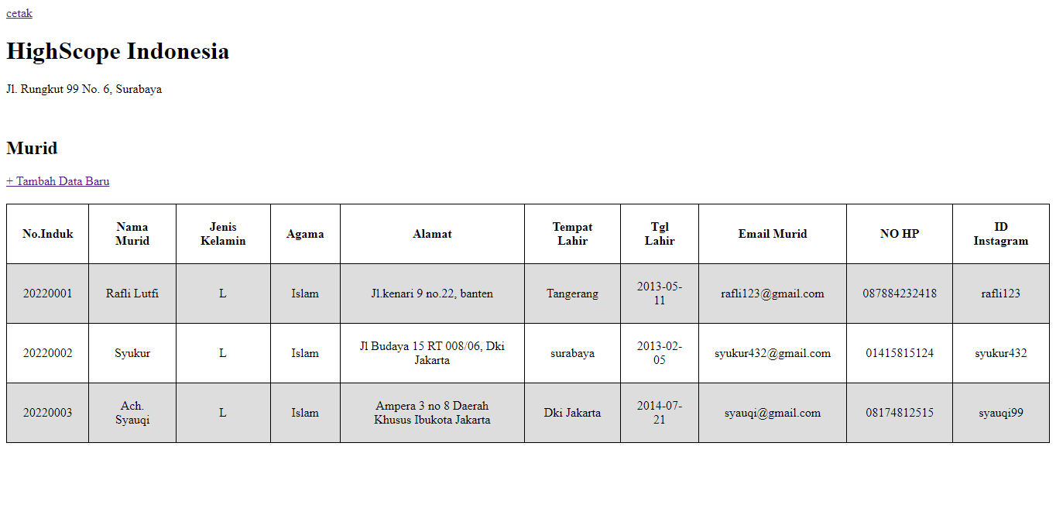

Pilih tempat menyimpan file

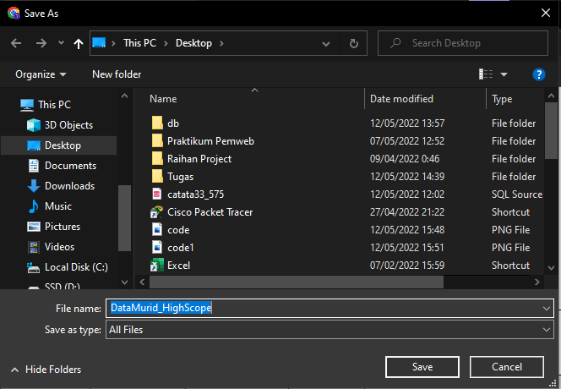

Buka PDF

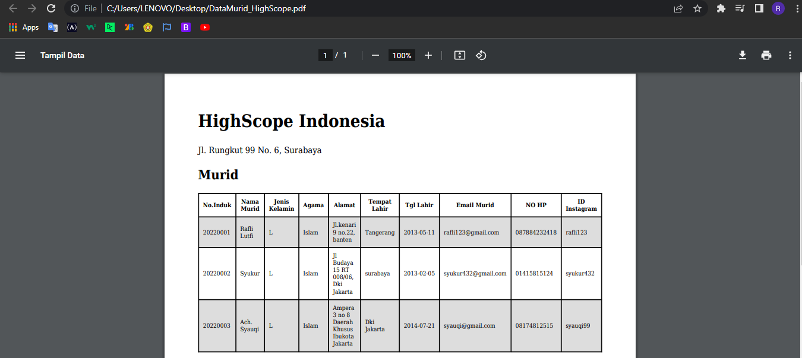

**Video 24 & 25 (Hosting)**

Video ke-24 dan 25 membahas bagaimana cara mengupload(hosting) website yang telah kita buat ke sebuah domain. Tujuan dari hosting ini adalah agar website dapat diakses oleh semua orang. Berikut ini cara hosting website menggunakan domain **infintyfree.**

1. Membuat akun infinityfree terlebih dahulu lalu login

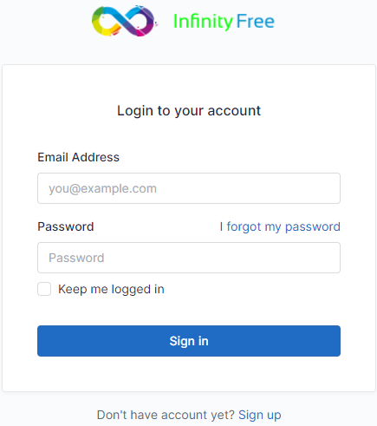

1. Buat akun hosting baru, memilih nama subdomain, domain extension

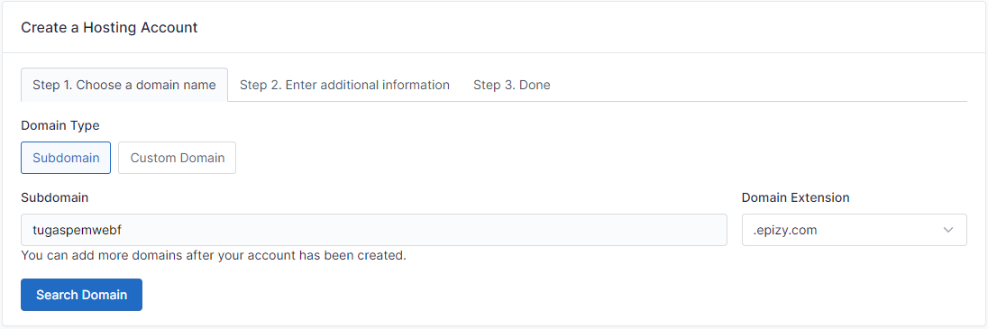

1. Menentukan nama label account, account username, dan password account.

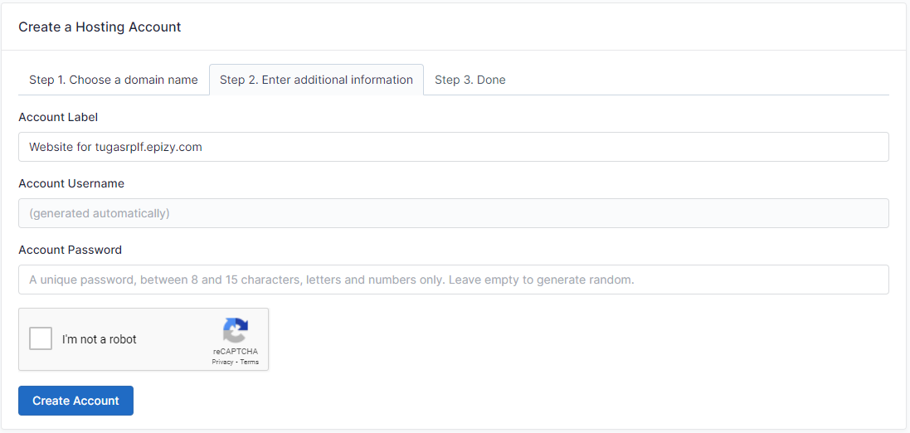

1. Klik Buat akun



1. Pilih tombol manage pada hosting account yang telah dibuat

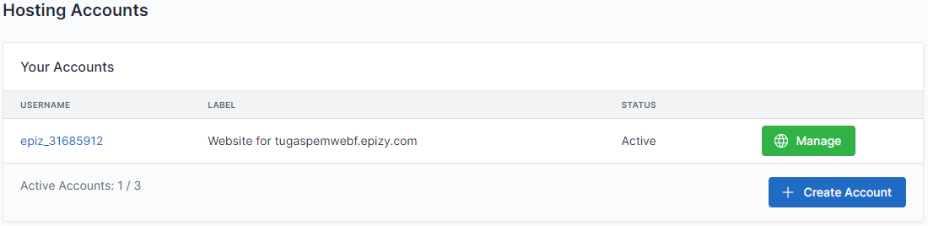

1. pilih tombol file manager untuk mengupload file website yang telah dibuat

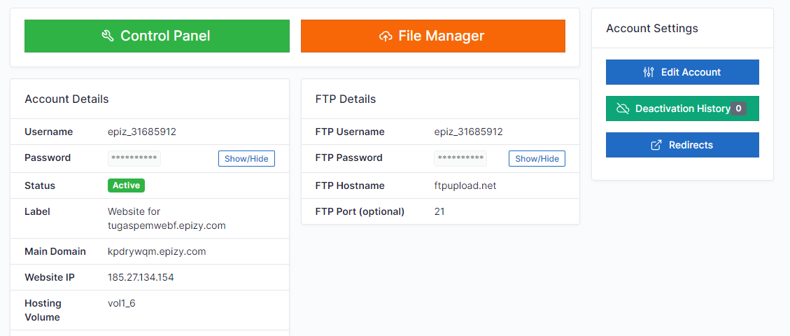

1. klik folder htdocs

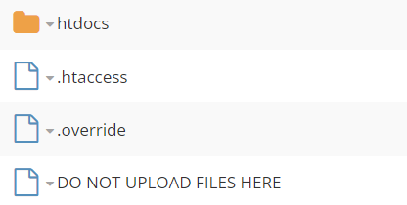

1. pilih tombol upload lalu pilih upload folder seperti gambar dibawah ini



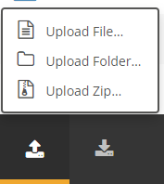

1. pilih folder yang akan di upload

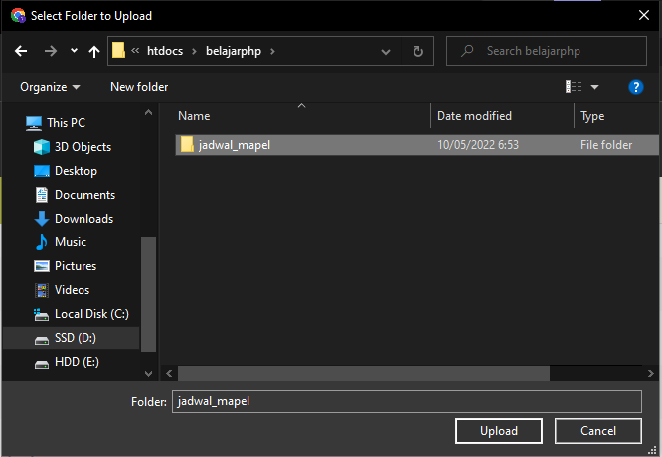

1. file berhasil di upload

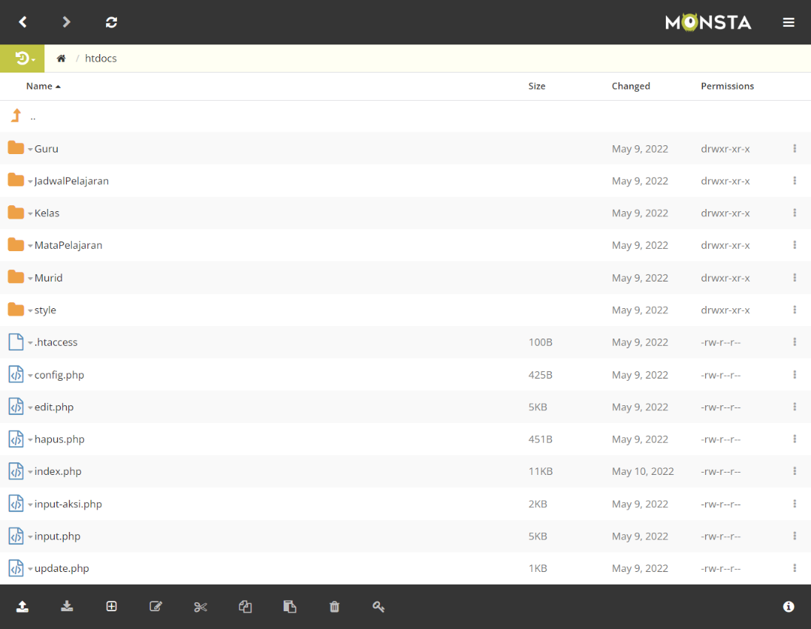

1. selanjutnya, mengupload database ke web hosting. Pilih tombol control panel



1. cari dan pilih tombol phpMyAdmin

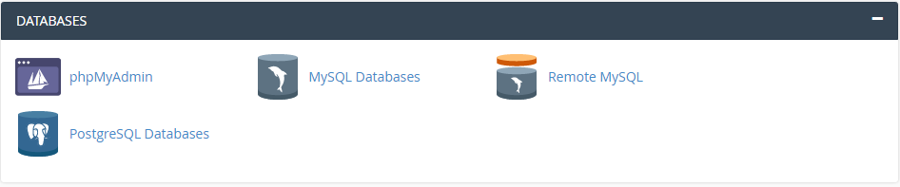

1. buat database baru



1. Pilih nama database baru

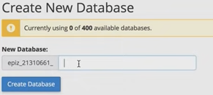

1. Jika berhasil, Kembali ke menu phpMyAdmin lalu pilih connect database yang sudah dibuat sebelumnya

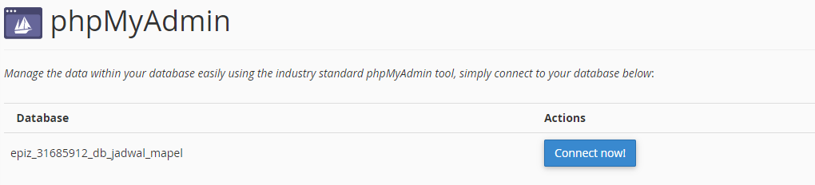

1. Pilih import database di bagian menu atas dengan symbol sebagai berikut



1. Pilih tombol choose file

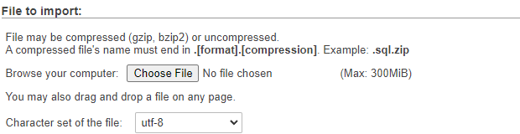

1. Setelah itu, scroll kebawah dan klik tombol “go”

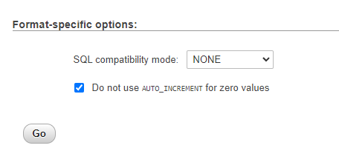

1. Hasilnya seperti ini

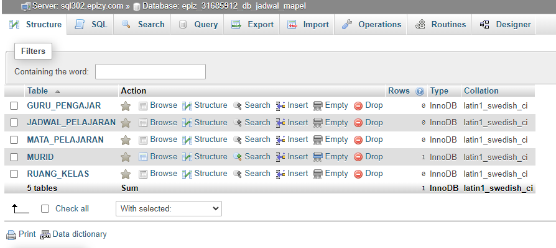

1. Selesai Website sudah dapat diakses, <http://tugaspemwebf.epizy.com/>

